2016年中医执业医师实践技能考试大纲（师承或确有专长）
一、医患沟通
二、临床诊疗思维能力
（一）依据四诊内容进行辨证论治
（二）病证诊断
（三）鉴别诊断
（四）确立治法
（五）选方与用药
（六）预防与调护
三、中医技术操作技能
（一）中医四诊
（二）针灸常用腧穴
1.尺泽
2. 孔最
3. 列缺
4. 鱼际
5. 少商
6. 商阳
7. 合谷
8. 手三里
9. 曲池
10. 肩髃
11. 迎香
12. 地仓
13. 下关
14. 头维
15. 天枢
16. 梁丘
17. 犊鼻
18. 足三里
19. 条口
20. 丰隆
21. 内庭
22. 公孙
23. 三阴交
24. 地机
25. 阴陵泉
26. 血海
27. 通里
28. 神门
29. 后溪
30. 天宗
31. 听宫
32. 攒竹
33. 天柱
34. 肺俞
35. 膈俞
36. 胃俞
37. 肾俞
38. 大肠俞
39. 次髎
40. 委中
41. 秩边
42. 承山
43. 昆仑
44. 申脉
45. 至阴
46. 涌泉
47. 太溪
48. 照海
49. 内关
50. 大陵
51. 中冲
52. 外关
53. 支沟
54. 翳风
55. 风池
56. 肩井
57. 环跳
58. 阳陵泉
59. 悬钟
60. 行间
61. 太冲
62. 期门
63. 腰阳关
64. 命门
65. 大椎
66. 百会
67. 神庭
68. 水沟
69. 印堂
70. 中极
71. 关元
72. 气海
73. 神阙
74. 中脘
75. 膻中
76. 四神聪
77. 太阳
78. 定喘
79. 夹脊
80. 十宣
（三）针灸技术
1. 毫针法
2. 艾灸法
3. 拔罐法
4. 其他针法
（1）三棱针法
（2）皮肤针法
5. 针灸异常情况处理
（1）晕针
（ 2）滞针
（3）弯针
（4）断针
（5）血肿
（6）皮肤灼伤及起泡
6. 常见急症的针灸治疗
（1）偏头痛
（2）落枕
（3）中风
（4）哮喘
（5）呕吐
（6）泄泻
（7）痛经
（8）扭伤
（9）牙痛
（10）晕厥
（11）虚脱
（12）高热
（13）抽搐
（14）内脏绞痛
（四）推拿技术
1. 法
2. 揉法
3. 按法
4. 推法
5. 拿法
6. 抖法
7. 捏脊法
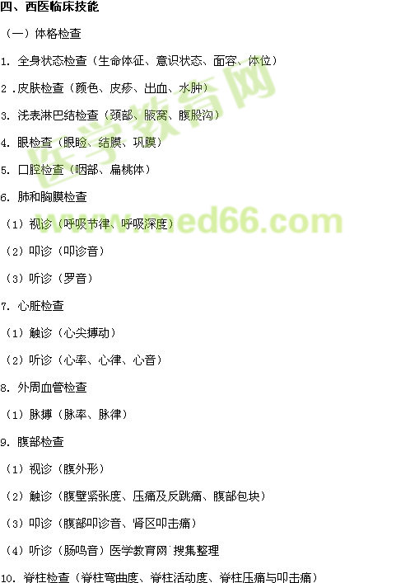
11. 神经系统检查
（1）脑膜刺激征
（二）基本操作
1. 外科洗手
2. 戴无菌手套
3. 开放性创口的常用止血法
4. 伤口换药
5. 脊柱损伤的搬运
6. 长骨骨折简易固定
7. 心肺复苏术
（三）辅助检查
1. 心电图
（1）正常心电图
（2）典型心肌梗死
（3）过早搏动（房性早搏、室性早搏）
（4）心房颤动
2. X 线片
（1）正常胸部正位片
（2）气胸
（3）胸腔积液
（4）长骨骨折
3. 实验室检查
（1）血液的一般检查
（2）尿液检查
（3）粪便检查
（4）肝功能（血清蛋白、丙氨酸氨基转移酶、天门冬氨酸氨基移酶、γ - 谷氨酰转肽酶、胆红素）
（5）乙型肝炎病毒标志物
（6）肾功能（尿素氮、肌酐、尿酸）
（ 7）血糖医学教育网`搜集整理
（8）血清总胆固醇、甘油三酯、高密度脂蛋白胆固醇、低密度脂蛋白胆固醇
（9）血清钾、钠、氯
（10）抗链球菌溶血素“O”
（11）甲胎蛋白
（12）类风湿因子
五、中医常见病
1. 感冒
2. 咳嗽
3. 哮病
4. 喘证
5. 肺痨
6. 心悸
7. 胸痹
8. 不寐
9. 痫病
10. 胃痛
11. 呕吐
12. 腹痛
13. 泄泻
14. 痢疾
15. 便秘
16. 胁痛
17. 黄疸
18. 头痛
19. 眩晕
20. 中风
21. 水肿
22. 淋证
23. 阳痿
24. 郁证
25. 血证
26. 消渴
27. 内伤发热
28. 虚劳
29. 癌病
30. 痹证
31. 痉证
32. 痿证
33. 腰痛
34. 乳癖
35. 湿疮
36. 痔
37. 脱疽
38. 精癃
39. 肠痈
40. 崩漏
41. 闭经
42. 痛经
43. 绝经前后诸证
44. 带下病
45. 胎漏、胎动不安
46. 产后发热
47. 不孕症
48. 癥瘕
49. 肺炎喘嗽
50. 小儿泄泻
51. 厌食症
52. 水痘
53. 痄腮
54. 桡骨下端骨折
55. 肩关节脱位
56. 颈椎病
57. 腰椎间盘突出症

